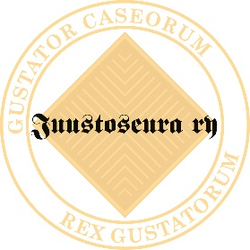

### **Juustoseuran kilpi koristaa ravintola Rougen seinää. Kilpi luovutettiin Chrisille alkuvuodesta 2025.**

**Raclette on rento seurusteluruoka, jossa juustot sula­tetaan pienillä pannuilla ja tarjotaan pikku herkkujen ja rapeakuorisen leivän kera. Ruoan nimi on peräisin kaapimista tar­koittavasta rans­kan kielen racler­-verbistä.**

**Sunnuntaina 2.3.2025 klo 15.00 alkaen Chris vie meidät ranskalaisten juustojen ja viinien nautintoihin.**

**Nautimme kolme juustoa ja 3 mielenkiintoista viiniä. Ravintola on varattu vain meille iltaan saakka.**

**Paikka on Rouge Bar & Bistro, Torikatu 12, 80100 Joensuu**

Juustoseuran jäsenet + avec ilmoittautuminen maksamalla **Joensuun Juustoseuran** tilille

**FI86 5770 0520 1164 65**

**á 30 euroa / hlö viimeistään su 16.2.2025**

Lämpimästi tervetuloa!

Lasse Malinen, pj. Joensuun Juustoseura